Monitoreo Inteligente de Aulas Mediante IoT y ESP32: Informe Técnico de Diseño e Implementación

Jackson Romero y Sara Santos
Tecnología en Desarrollo de Sistemas Informáticos, Unidades Tecnológicas de Santander
B192, Internet de las Cosas (IoT)
Eliecer Montero Ojeda
18 de agosto del 2026

Documentación del Prototipo 3
Explicación del Código Implementado 7
Reflexión y Conclusiones 8

Documentación del Prototipo
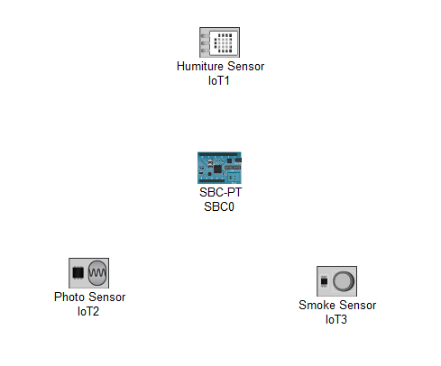
Para resolver este problema, planteamos la siguiente solución: Usar los sensores administrados por Cisco para medir cada una de las variables del problema.

- Humiture Sensor: Es un sensor integrado para poder medir la humedad del aire y la temperatura del ambiente. Al ser un sensor integrado, no tenemos que usar los otros dos para medirlos por aparte (Humidy Sensor y Temperature Sensor), por lo cual estaríamos reduciendo costos de hardware para la implementación.
- Photo Sensor: Es el sensor que se encargara de medir la luz del ambiente.
- Smoke Sensor: Es el sensor encargado de medir si hay gases contenientes en el ambiente como: dióxido de carbono, amoníaco, humo y otros compuestos orgánicos volátiles.
- SBC-PT SBC0: En Cisco no se encuentra la placa ESP32 por lo que es un microcontrolador físico, por lo tanto, usamos la placa SBC-PT SBC0 que utiliza la misma lógica que el ESP32 adaptado como simulador al programa de Cisco.
Ahora, para poder conectar los componentes a la placa, vamos a utilizar un cable especializado para IoT proporcionado por Cisco, llamado: IoT Custom Cable.
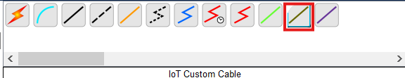
Este cable nos permite transportar el voltaje, y su misma vez, que la placa pueda leer e interpretar las señales analógicas o digitales de los sensores.

Seleccionaremos el cable, y de allí seleccionaremos los componentes de tal forma, que los pines queden configurados en una arquitectura triangular de la siguiente forma:
- Humiture Sensor: Sale del pin A0 y llega al pin D0 en la placa.
- Photo Sensor: Sale del pin D0 y llega al pin D1 en la placa.
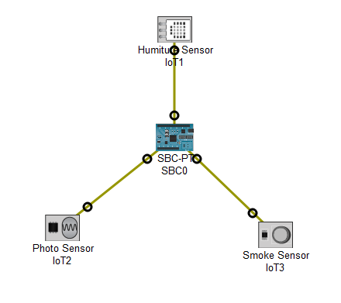
- Smoke Sensor: Sale del pin A0 y llega al pin D2 en la placa.
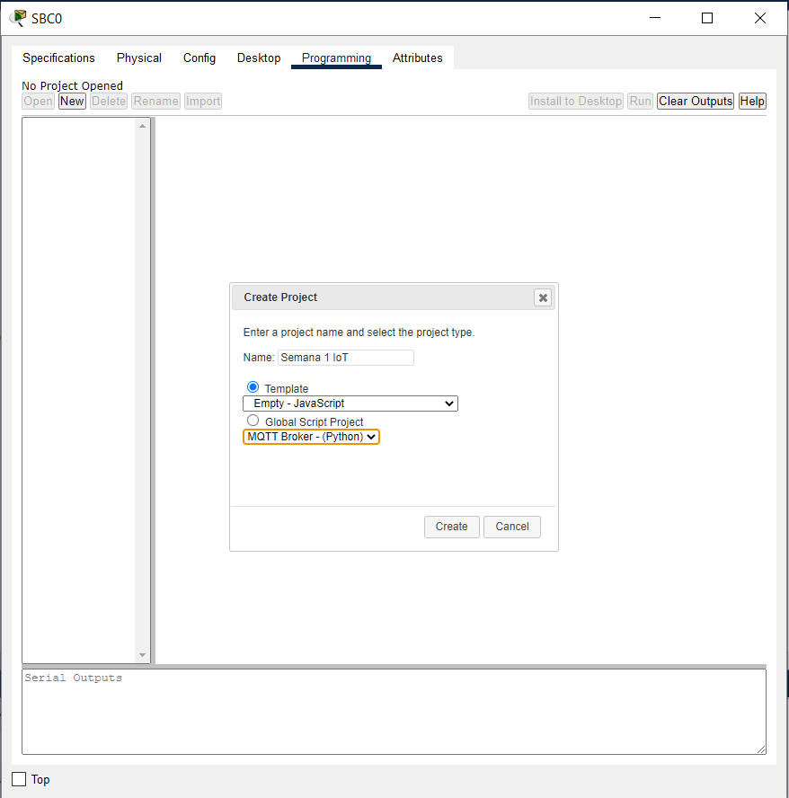
Ahora, tenemos que programar la placa. Para ello; nos colocaremos sobre la placa y daremos clic a esta, se nos desplegara un menú y nos ubicaremos en el apartado de Programming.


Seleccionaremos la opción New, y aquí se nos abrirá una ventana para crear un proyecto. Le asignamos un nombre y un lenguaje base de programación.

En nuestro caso, seleccionamos en lenguaje JavaScript para que se nos facilitara la programación de los sensores.
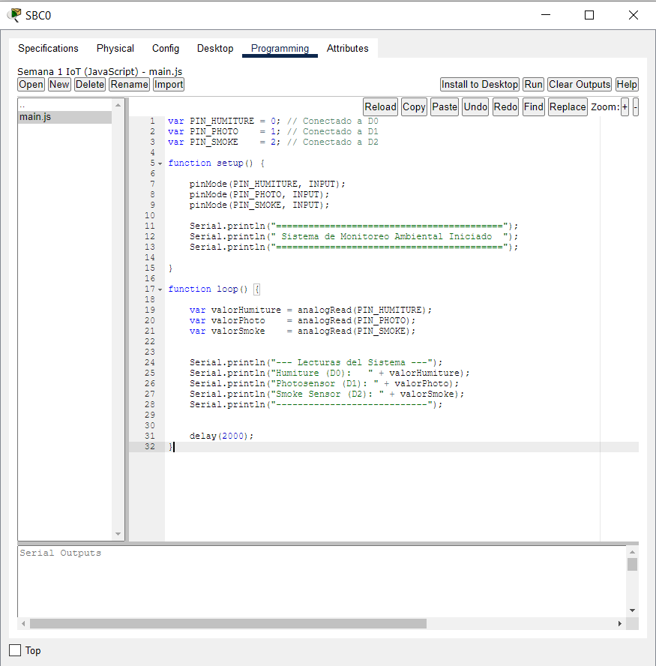
Al ser el lenguaje de Java, se nos creara un main.js en el apartado de proyectos, aquí pegaremos todo nuestro código.

Explicación del Código Implementado

Lo primero que hacemos es definirle las variables correspondientes al programa, para que sepa de que pin las va a interpretar.

Como se puede observar, se utiliza la asignación var (variable) se le coloca un nombre de identificación y el número de pin al que previamente asignamos en la placa.

Seguido de esto, hacemos una función de setup para iniciar el programa.

Todas las variables previamente definidas son colocadas como variables de entrada, y en el serial se va a imprimir una frase para indicarle al usuario que el sistema se inicio de forma satisfactoria y sin errores.

Finalmente, se crea la función que se va a repetir en bucle para permitir capturar los datos requeridos en tiempo real.

El programa estará leyendo en bucle las pulsaciones que interprete de los pines de los sensores, y en base a eso, imprimirá cada 2 segundos (200 milisegundos) el valor que percibió.
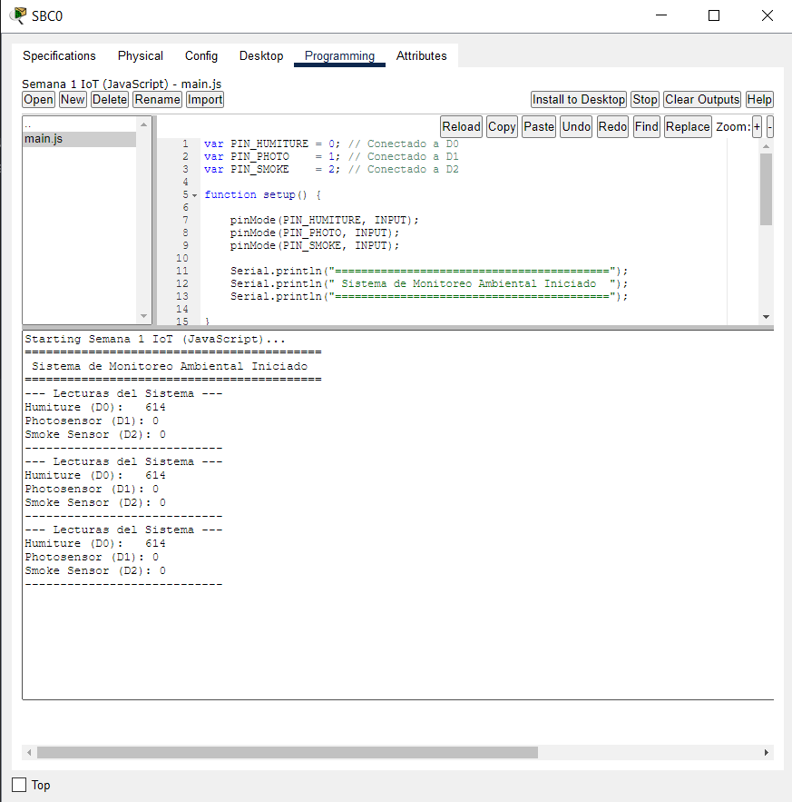

Reflexión y Conclusiones
Finalmente, se concluye que el prototipo cumple con lo requerido, puesto que permite a la coordinación académica saber el estado en tiempo real de las condiciones ambientales del aula. De esta forma, se garantiza que la coordinación tome decisiones adecuadas para la mejoría del ambiente del aula, en base a lo que necesite en ella, mejorando la comodidad de los estudiantes en las aulas, y, por lo tanto, sus resultados en aprendizaje.

Vídeo en Youtube de Explicación:
https://youtu.be/5bJjnoIXeZs

